Workshop

Loslassen und Wünschen während der Rauhnächte

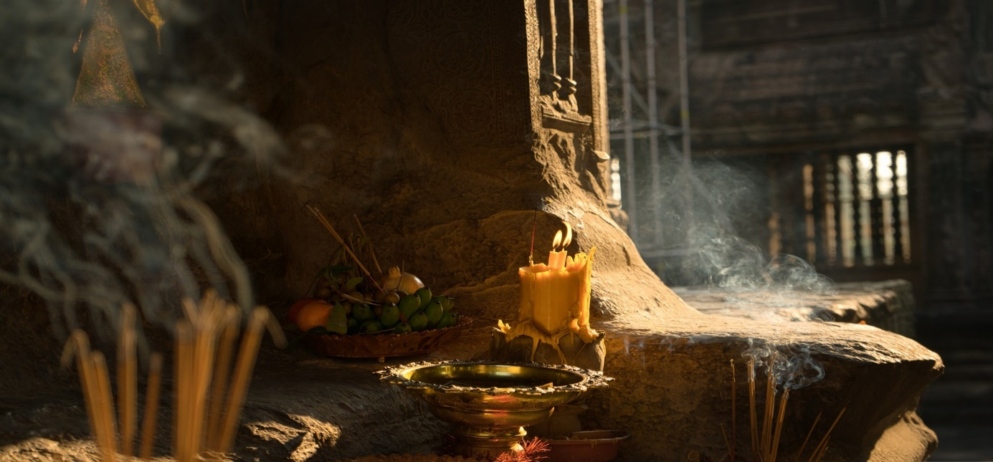

Immer wieder hört man davon, man soll loslassen oder wünsch dir was ….

Sicher hast du auch schon bemerkt, dass dies gar nicht so einfach ist.

Doch wie lässt man richtig los und wie formuliert man Wünsche, sodass das gewünscht auch eintritt?

Die besinnliche Weihnachtszeit mit den magischen Rauhnächten sind passende Tage, um Altes, belastendes abzusteifen und neues willkommen zu heissen.

Erkennen von Absichten, die unsere Wünschen für das kommende Jahr erfüllen und manifestieren von Neuem

Wir gehen vertieft in das Thema loslassen und wünschen ein und erklären auch kurz was die Rauhnächte sind

Datum: 1. Dezember 2022

Eintreffen: ab 18.30 Uhr

Beginn: 19 Uhr

Ende: zwischen 22 und 23 Uhr

Ort: Uster oder Wetzikon, abhängig von den Anmeldungen

wird nach Anmeldeschluss sofort mitgeteilt

Anmeldeschluss: 15. November 2022

Kosten: CHF 120 inkl. Rauhnachtset, Getränke und Häppchen

Anmelden bei: [traveda@traveda.ch](mailto:traveda@traveda.ch) oder [esthermare8@gmail.com](mailto:esthermare8@gmail.com)

Wir freuen uns auf dich

Jacqueline Egli und Esther Mare